Муниципальное бюджетное общеобразовательное учреждение
"Средняя школа №49" города Москвы

СООБЩЕНИЕ
по окружающему миру
на тему:
"Утка мандаринка -
птицы
красной книги"

Выполнил ученик 4А класса
Дмитрий Дго

Москва

Официальная Красная книга Российской Федерации появилась в 2001 году. Сегодня в нее занесено 128 видов и подвидов птиц. Это много! Ведь всего в России обитает 789 видов пернатых, из которых на территории страны гнездится 657.
Утка мандаринка - настоящее украшение природы.
Сочетание оттенков оранжевого, охристо-желтого, фиолетового, зеленого, синего цветов поистине удивительно. Человеку, наверное, не удалось бы соединить цвета настолько гармонично.
Мандаринок разводят как декоративных птиц, они отлично чувствуют себя в неволе и благополучно размножаются. Особого промыслового значения эта птица никогда не имела, но все же пострадала из-за своей красоты. Ее прекрасные перья шли на украшения для шляп и женских нарядов. На некоторых участках ареала мандаринка является весьма обычным видом и не охраняется.
Как узнать
Масса мандаринок колеблется в пределах от 400 до 700 г. «Визитной карточкой», по которой легко распознать утку-мандаринку, является брачный наряд селезня. Именно за красивое и необычное оперение этих птиц и назвали мандаринками. Ведь в Древнем Китае мандаринами именовали знатных, богатых вельмож, которые носили роскошные, яркие убранства.
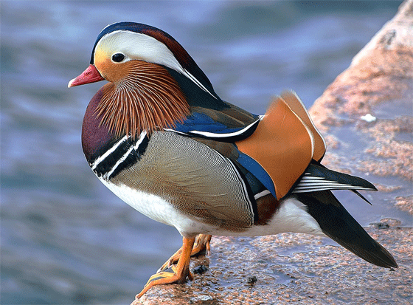
Самец «надевает» свой экзотический «наряд» два раза в год: во время брачного периода и когда отправляется на зимовку. В остальное время его оперение весьма скромное, внешне он становится очень похожим на самку. Еще одной особенностью мандаринок является голос. В отличие от остальных уток они не крякают а издают звуки, похожие на свист или писк.
Образ жизни и биология
Весной мандаринки подолгу выбирают себе подходящее дупло для гнезда, и поэтому часто их можно увидеть сидящими на ветках деревьев.
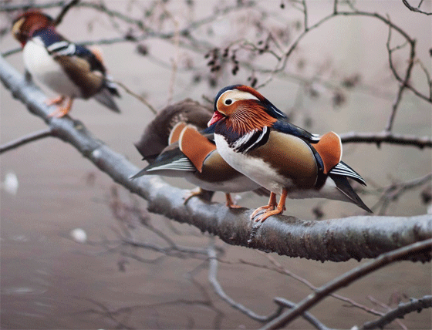
В кладке этих уточек бывает от 7 до 14 яиц. Насиживание продолжается около месяца, причем уже через несколько минут после рождения утята готовы покинуть гнездо. Во время насиживания кладки самка не встает с гнезда ни по какому поводу. А вдруг с яйцами что-нибудь случится? Она не оставляет гнездо даже в случае серьезной опасности.
Самый важный фактор, который влияет на жизнь птенцов, — это температура. Малыши мандаринки очень чувствительны к переохлаждению. Через считанные минуты после рождения птенцы должны отправиться к воде. Но, казалось бы, это невозможно, ведь гнезда расположены в дуплах на большой высоте! Однако по команде матери утята выпрыгивают из гнезда и остаются целыми и невредимыми. Они отлично тормозят лапами и еще не окрепшими крыльями при падении. Как и другие утки, мандаринки линяют два раза в год. При этом самцы собираются большими стаями.
Они питаются как растительным кормом, поедая семена различных растений, зерна риса, желуди, так и животной пищей, отдавая предпочтение насекомым, улиткам, мелкой рыбе.
Охрана: Занесена в Красный список МСОП-96, Приложение 2 Боннской Конвенции, Приложения двусторонних соглашений, заключенных Россией с Японией и Республикой Корея об охране мигрирующих птиц. Небольшая часть популяции охраняется в заповедниках Кедровая Падь, Уссурийском, Лазовском, Сихотэ-Алиньском, Большехехцирском и Хинганском.

